Spotkanie informacyjno-promocyjne
pn. „Współpraca międzynarodowa w regionie świętokrzyskim”
28 sierpnia 2013 roku, godzina 11.00
Muzeum Dialogu Kultur, ul. Rynek 3, Kielce

FORMULARZ ZGŁOSZENIOWY

(zgłoszenie na nr faksu 41 344 36 11 lub e-mail: anna.wlosek@sejmik.kielce.pl
do dnia 26.08.2013r.)

Dane organizacji/instytucji delegującej Uczestniczkę/Uczestnika spotkania:

Nazwa organizacji/instytucji: | …………………………………………………………………………  …………………………………………………………………………
Adres pocztowy: | …………………………………………………………………………  …………………………………………………………………………
Dane teleadresowe (telefon, fax, adres mailowy): | …………………………………………………………………………  …………………………………………………………………………
Dane Uczestniczki/Uczestnika spotkania:

Imię i nazwisko: | …………………………………………………………………………
Pełniona funkcja/stanowisko: | ………………………………………………………….……………  ………………………………………………………….……………
Adres mailowy: | …………………………………………………………………………
Nr kontaktowy: | …………………………………………………………………………
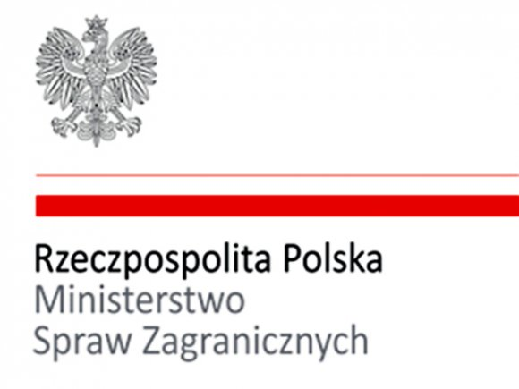

Województwo Świętokrzyskie

Projekt współfinansowany ze środków Ministerstwa Spraw Zagranicznych

